PA66水分测定仪
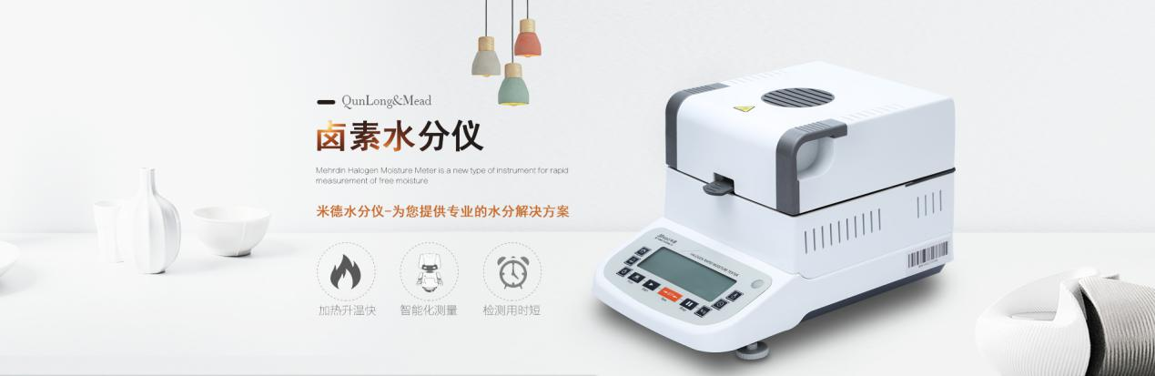
水分仪品牌：米德 型号：QL-100B系列 测试品：尼龙PA66
测试目的：检测原料PA66水分值。
开箱取出水分仪主机，配件包括砝码、支架、样品盘、防风盘、电源线等；
- 将防风盘、支架、样品盘一一装好，接通电源，按下开机键，显示屏进入开机界面，首先按去皮键减去样品盘重量，后将100g砝码放入托盘进行校准；
- 用实验勺取塑料（样品9-10）均匀铺在样品盘上，设置好合适的温度后盖下上盖，按下“START”键开始测试；蜂鸣两声后，仪器自动停机，测试结束，可在液晶显示屏查看测试后PA颗粒的水含量为0.129%；
- 复位仪器，待仪器冷却至40℃以下后，再取塑料（样品9-10）均匀铺在样品盘上，重复上述测试步骤；测试结束后得出第二组数据，显示样品的水分含量为0.128%；
- 重复上述步骤再进行一次测试，测试结果为0.131%，重复性好。
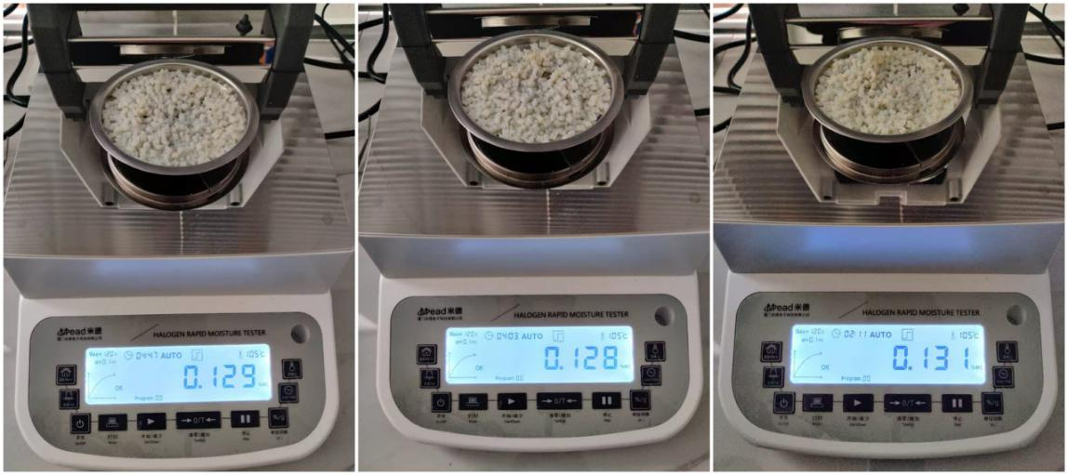
卤素水分仪测量数据
产品 | 温度（℃） | 水分（%）
尼龙PA66 | 105 | 0.129
尼龙PA66 | 105 | 0.128
尼龙PA66 | 105 | 0.131
注意事项
- 仪器使用过程中会产生高温，所以测试过程中不要在仪器周围放置易燃易爆物；
- 测试粮食产品时最好将产品搅碎，再进行测试，保证测试出的水分含量的准确性；
- 水分测定仪为精密仪器，测试过程中应避免倚靠按压摆放仪器的台面，避免影响测试结果；
- 测试后仪器还处于高温中，清理部件时要小心谨慎，防止烫伤。

